**SEMINAIRE ANNUEL DE L’ASSOCIATION ADA’sup**

**Clermont-Ferrand**

**Université Clermont Auvergne**

**Du mercredi 11 juin 14H au vendredi 13 juin 2025 12H**

Le 4ème séminaire de l’Association des directrices et directeurs des achats d’établissements publics d’enseignements supérieur (ADA’SUP) se tiendra à Clermont-Ferrand du 11 juin au 13 juin 2025. Le programme est en cours de finalisation et vous sera bientôt transmis.

Ce séminaire donnera visibilité et résonance aux enjeux des politiques achat des établissements.

Les sujets abordés :

* **Intelligence Artificielle**

Se saisir des outils dans notre quotidien de responsable des achats et réfléchir aux applications concrètes pour nos métiers de l'achat public

* **Actualités juridiques**

Point sur les évolutions réglementaires et leurs impacts sur nos pratiques

* **Achats « recherche » sur financements**

Focus sur le financement et les contrôles des bailleurs de fonds

* **SPASER et achats durables**

Échanges de bonnes pratiques sur leur mise en œuvre

* **Politiques de consommation**

Échanges et ateliers sur les pratiques en la matière

Les adhérentes et adhérents pourront participer à l’Assemblée générale de l’association ADA’Sup qui se tiendra durant le séminaire.

Au plaisir de vous retrouver.

Le Bureau ADA’Sup

**BULLETIN D’INSCRIPTION AU SEMINAIRE ANNUEL du 11 au 13 juin 2025**

**( 1 BULLETIN PAR ETABLISSEMENT A ENVOYER A** [**adhesion@adasup.fr**](http://adhesion@adasup.fr) **)**

Clermont-Ferrand

**I. Informations sur le(s) participant(s)**

|  |  |  |  |  |  |
| --- | --- | --- | --- | --- | --- |
|  | Nom | Prénom | Fonction | Courriel | Tarif |
| Participant 1  (issu d’un établissement adhérent) |  |  |  |  | Gratuit* |
| Participant 2  (issu d’un établissement adhérent) |  |  |  |  | 75 €* |
| Participant 1  (issu d’un établissement non adhérent) |  |  |  |  | 150 €* |
| Reproduire des lignes si nécessaire |  |  |  |  |  |
|  |  |  |  | TOTAL : |  |

* Prise en charge par l’association des repas du 11 au soir, 12 midi et soir, 13 midi (panier-repas)

**II. Informations sur l’établissement**

Nom de l’établissement : Cliquez ou appuyez ici pour entrer du texte.

Adresse de l’établissement : Cliquez ou appuyez ici pour entrer du texte.

Code postal : Cliquez ou appuyez ici pour entrer du texte.

Ville : Cliquez ou appuyez ici pour entrer du texte.

**III. Informations financières**

|  |  |
| --- | --- |
| **Inscription prise en charge par l’établissement** | **Inscription individuelle** |
| N° SIRET : Cliquez ou appuyez ici pour entrer du texte. | Paiement par chèque à l’ordre de ADA’Sup |
| Code service Chorus : Cliquez ou appuyez ici pour entrer du texte. | N° chèque : Cliquez ou appuyez ici pour entrer du texte. |
| N° EJ (Bon de commande) : Cliquez ou appuyez ici pour entrer du texte. | Nom du titulaire : Cliquez ou appuyez ici pour entrer du texte. |
|  | Nom de la banque : Cliquez ou appuyez ici pour entrer du texte. |

Fait à : Cliquez ou appuyez ici pour entrer du texte.                  Date : Cliquez ou appuyez ici pour entrer du texte.

Signature

Ces données sont recueillies en vue de suivre les inscriptions au séminaire, les données sont conservées pendant 5 ans, en aucun cas ces données ne seront cédées à des tiers.

Vous pouvez, en vertu du règlement européen sur la protection des données personnelles, avoir accès aux données vous concernant ; vous pouvez demander leur rectification et leur suppression. Ces démarches s’effectuent à l’adresse suivante : [contact@adasup.fr](mailto:contact@adasup.fr)

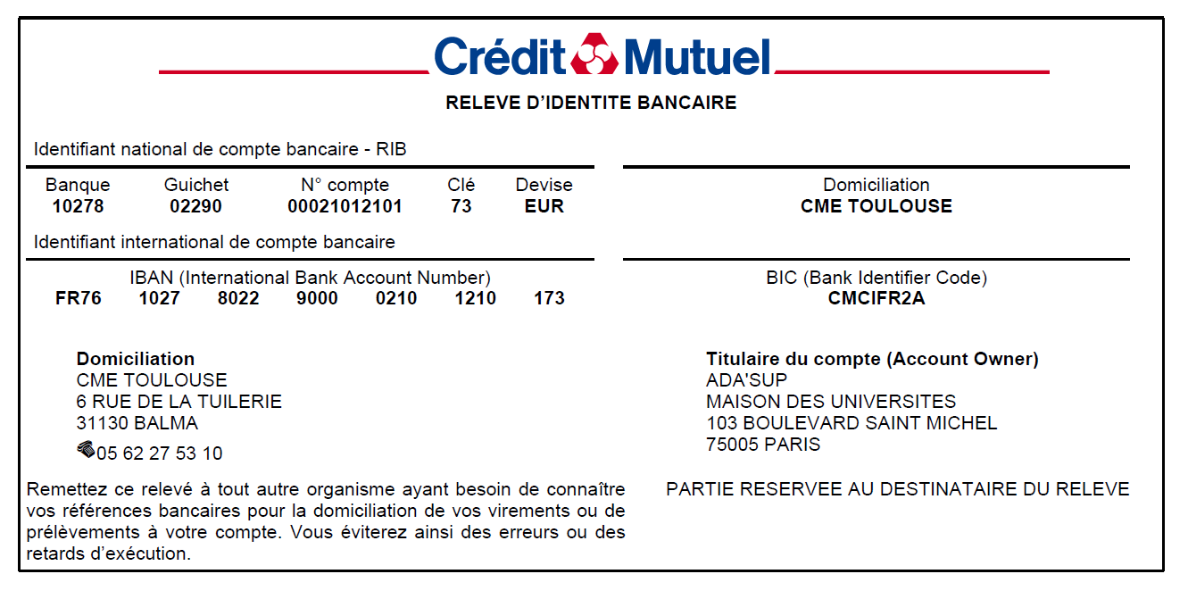

**INFORMATIONS PRATIQUES**

**Lieu du séminaire :**

IAE Clermont Auvergne - 11 Bd Charles de Gaulle, 63000 Clermont-Ferrand

De la gare :

* + 30 minutes à pied
  + 15 minutes en bus (ligne 4 direction Ceyrat-Pradeaux – arrêt maison de la culture)

**Se loger :**

Hôtel Kiriad Prestige, 25 avenue de la Libération, 63000 Clermont-Ferrand

HOLIDAY INN CLERMONT CENTRE, 59 Boulevard François Mitterrand - 63000 Clermont-Ferrand

PRIVILODGES APPARTHÔTELS – CARRE DE JAUDE, 7 Avenue Julien - 63000 Clermont-Ferrand

Hôtel Océania Clermont Ferrand, 82 Bd François Mitterrand 63000 Clermont-Ferrand

Hôtel Mercure Clermont Ferrand Centre Jaude, 1 avenue Julien 63000 Clermont-Ferrand

Kyriad hôtel Clermont Ferrand Centre, 51 rue Bonnabaud 63000 Clermont-Ferrand

Artyster Clermont-Ferrand,, 6 rue Sainte Rose 63000 Clermont-Ferrand

Appart City Classique, 46 Bd Pasteur 63000 Clermont-Ferrand

Cit'Hotel Beaulieu, 13 avenue des Paulines 63000 Clermont-Ferrand

Dav'hôtel Jaude, 10 rue des Minimes 63000 Clermont-Ferrand

**Venir à Clermont-Ferrand :**

Par avion : Aéroport de Clermont-Ferrand : <https://www.clermont-aeroport.com/>

Par le train : Gare SNCF, 40, avenue de l'Union-Soviétique 63000 Clermont-Ferrand

En voiture

* Depuis Paris via l’autoroute A71 (4h).
* La Méridienne A75 relie Clermont-Ferrand depuis Montpellier en 3h.
* L’A72 permet de rallier Lyon en 2h et l’A89, Bordeaux en 3h45.

En bus : gare routière de Clermont-Ferrand, Place Gambetta, 63 000 Clermont-Ferrand

Transports en commun Clermont : <https://www.t2c.fr/>